1. Сверка ЭЦП подписывающего юридического лица по БИН (на настоящее время подписывается любым ЭЦП). В системе не реализована проверка данных ЭЦП и проверка пользователя.
2. Регистрация – некорректно работает форма регистрации, если в поле номер телефона пусто, то нет никаких уведомлений, должен быть форматно-логический контрол. Нет подтверждения при регистрации, на почту не приходит письмо с подтверждение регистрации. Нет верификации данных. 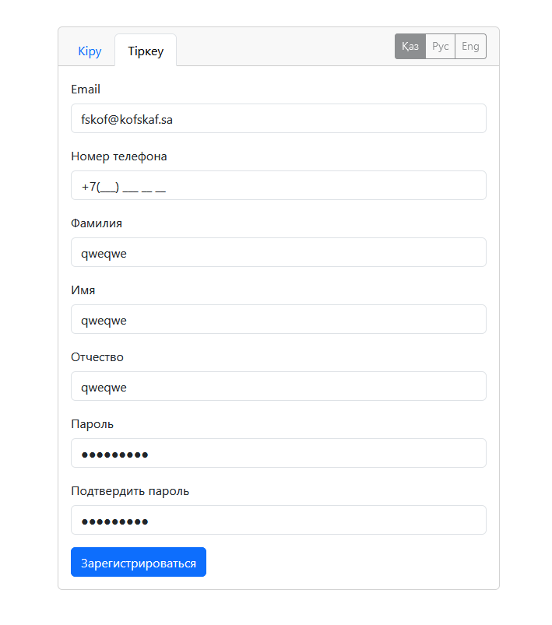
3. Логика бизнес-процесса, для подписания пользователем (заказчик) договора юрист должен вернуть договор на этапе регистрации, после чего открывается доступ для подписания у пользователя. У бухгалтера после загрузки счета на оплату нужно нажать «вернуть», чтобы у заявителя появилась возможность со своей стороны загрузить документ (платежное поручение), кроме того, бухгалтер может просто вбить дату без загрузки файла. Необходим форматно-логический контроль
4. Функционал Администратора – работает только на Английском языке

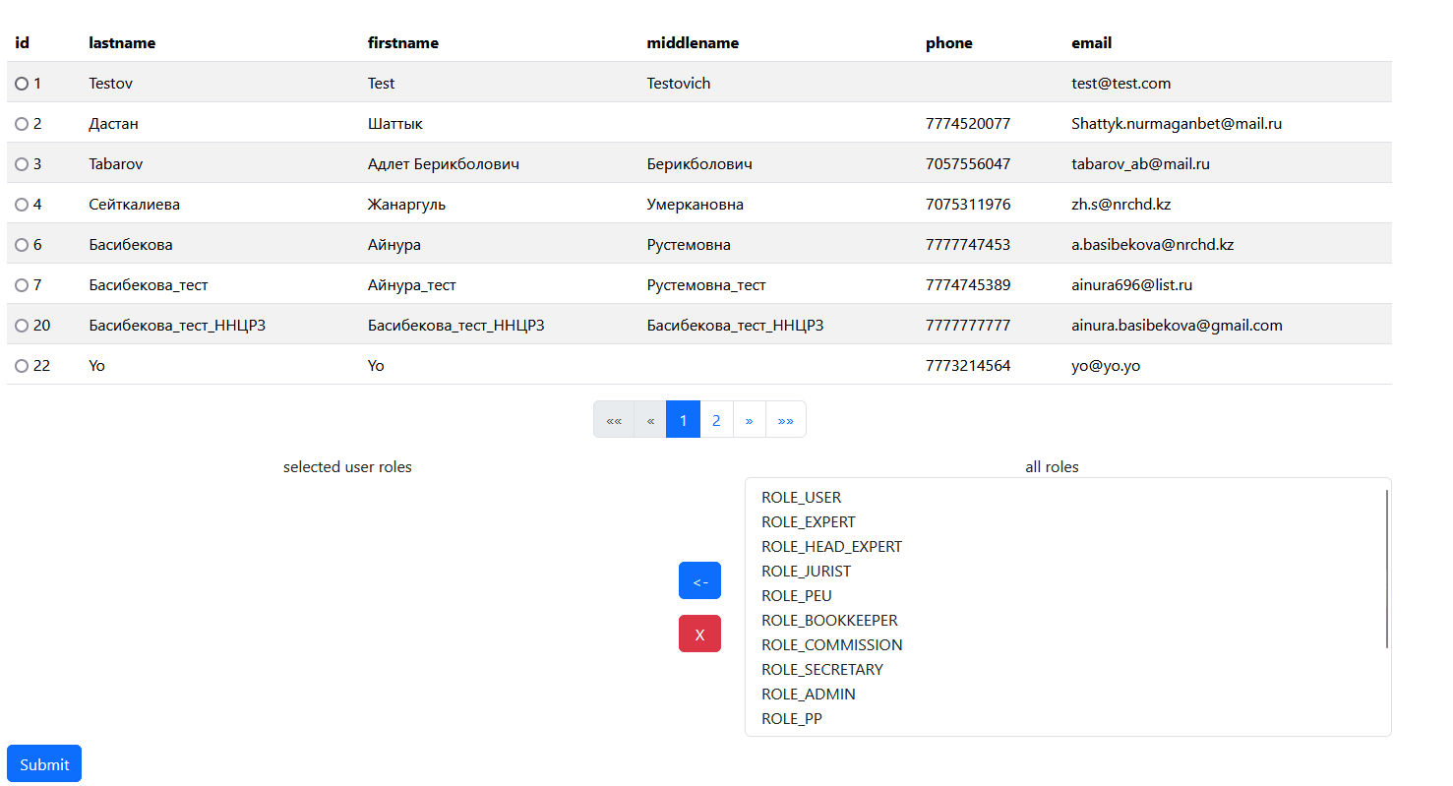

1. Функционал заявления не работает у администратора

